本表参考全国青少年科技创新大赛组委会项目查新报告要求制定
（注意：请勿填写申报者姓名和所在学校等相关信息）

项目查新报告

项目名称：全方向位移智能购物车
项目作者：曾灏铭、唐今尧、钱亦瑭
查新完成日期：

申报者本人查新声明：提交此查新报告，即表明报告中陈述的事实是真实和准确的。报告中陈述的事实是真实和准确的。我们按照大赛查新规范进行查新、文献分析和审核，并做出上述查新结论。

申报者本人（签字）：

申报单位（盖章）：

浦东新区青少年科技创新大赛组委会
二○一九年制

填写说明
一、查新报告
查新报告是查新者用书面形式就查新情况及其结论所做的正式陈述。
二、查新报告格式说明
本报告采用A4纸，每栏的大小，可随内容调整。
三、查新报告提交要求
查新报告以电子稿形式提交供评审使用,不允许出现申报者姓名和申报单位名称等相关信息。
四、查新点与查新要求
查新点：是指需要查证的内容要点。
查新要求：（1）通过查新，证明在所查范围内有无相同或类似研究；（2）对查新项目分别或综合进行对比分析；（3）对查新项目的新颖性做出判断
五、文献检索范围及检索策略
应当列出对查新项目进行分析后所确定的手工检索的工具书、年限、主题词、分类号和计算机检索系统、数据库、文档、年限、检索词等。
六、检索结果
检索结果应当反映出通过对所检数据库和工具书命中的相关文献情况及对相关文献的主要论点进行对比分析的客观情况。
检索结果应当包括下列内容：
①对所检数据库和工具书命中的相关文献情况进行简单描述；
②依据检出文献的相关程度
③对所列主要相关文献进行简要描述（一般可用原文中的摘要或者利用原文中的摘要进行抽提），对于密切相关文献，可节录部分原文并提供原文的复印件作为附录
七、查新结论
查新结论应当客观、公正、准确、清晰地反映查新项目的真实情况，不得误导。查新结论应当包括下列内容：
①相关文献检出情况；②检索结果与查新项目的要点的比较分析；③对查新项目新颖性的判断结论。
八、附件
附件主要包括密切相关文献的题目、出处以及原文复制件；一般相关文献的题目、出处以及文摘。

查新报告
查新项目名称 | 全方向位移智能购物车
- 查新目的
申报第35届青少年科技创新大赛
二．查新项目的创新要点
（要着重说明查新项目的主要特点特征、相关指标、应用范围、申报人自我判断的新颖性等）
智能分类购物车是利用图像识别技术与人工智能相结合的系统，其创新点：
- 自动追踪系统操控购物车
- 避免车轮偏移轨迹使操作不便。
三．查新点
查新点：（需要查证的内容要点、创新点）
1：对深度学习导航的应用。
2：对红外传感的应用。
3：对购物车车轮改装的应用。
四．文献检索范围及检索策略
文献检索范围：
范例：查新使用的数据库：
1、万方数据资源系统 网址：www.wanfangdata.com.cn/index.html
2、往届大赛获奖作品 （使用百度、google等搜索引擎进行相关检索）
3、中国学术期刊网 网址：www.ynyan.com
4、中国知网 网址：www.cnki.net
5、国家知识产权局专利检索及分析网址：www.pss-system.gov.cn/sipopublicsearch/portal/uiIndex.shtml
6、大为innojoy专利搜索引擎 网址：www.innojoy.com
7、 SOOPAT专利搜索引擎 网址：www.soopat.com 注：因条件有限，可使用百度、google等搜索引擎进行相关检索
8、中国专利信息网
9、维普科技期刊文摘索引
10、PQDD-B 博硕士论文文摘库
11、专利大王app
检索词及检索策略：
检索词：
- 智能购物车
- 购物车
- 万向轮
- 承重
检索式：
- 智能购物车 and 购物车
2. 万向轮and 承重
3. 万向轮 and 马达

五．检索结果
按上述检索词，在以上数据库和文献时限内，查到一些与本课题有关的文献，提供附件（ ）份，现对附件摘述如下：
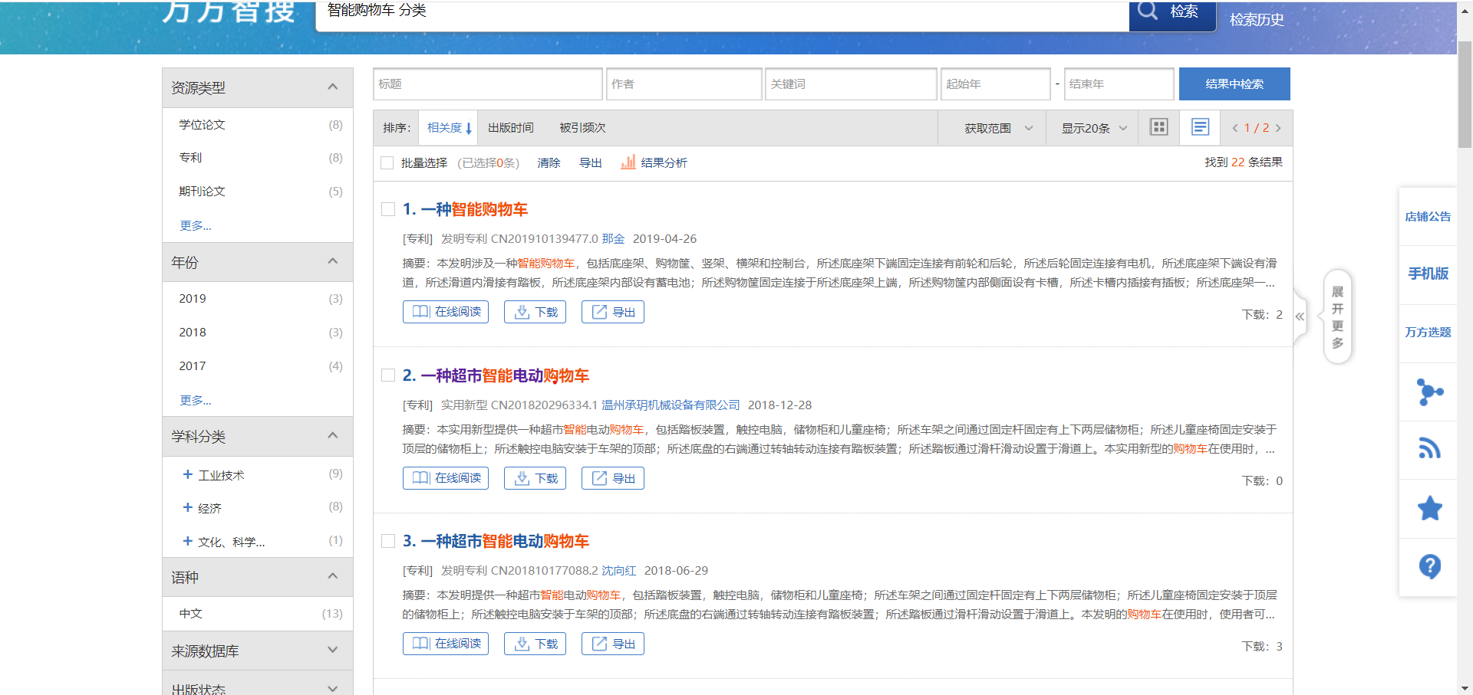

智能购物车 分类 无相关有效记录
1、题名:重力制动轮(Gravity brake wheel)
作者:许昌义
来源:专利大王app
专利申请号:CN201010254383.7
专利申请日:20100817
公开(公告)号：CN101890877B
公开(公告)日：2012-11-14
IPC分类号：B60B33/04; B60B33/00
[摘要]重力制动轮的滚轮安装在横轴座上，横轴座的上方有承重座，横轴座与承重座之间有弹性体，承重座上固定有刹车件，刹车件在滚轮的上方，承重座上可配立轴或脚轮座。以重力制动轮万向轮为例，工作原理是：外部重力施加到立轴上，并向下压承重座，承重座在通过弹性体，最后由横轴传到滚轮上。承重座上固定有刹车件，刹车件在滚轮的正上方，当压力大于设定值时，弹性体产生压缩变形，承重座被迫向下移动，直到刹车件压住滚轮，从而实现重力制动功能。万向轮转变为脚轮，只要将万向轮的立轴从承重座上卸下，再在承重座上安装脚轮座，就使得万向轮成为脚轮。
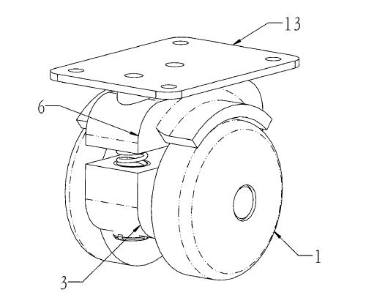
2.题名:智能购物车(Intelligent shopping cart)
申请号：CN201910139477.0
申请日：20190226
发明人：那金
申请人：那金
申请人地址：264006 山东省烟台市开发区金沙江路87号
公开(公告)号：CN109677474A
公开(公告)日：2019-04-26
IPC分类号：B62B3/02; B62B5/00
[摘要]本发明涉及一种智能购物车，包括底座架、购物筐、竖架、横架和控制台，所述底座架下端固定连接有前轮和后轮，所述后轮固定连接有电机，所述底座架下端设有滑道，所述滑道内滑接有踏板，所述底座架内部设有蓄电池；所述购物筐固定连接于所述底座架上端，所述购物筐内部侧面设有卡槽，所述卡槽内插接有插板；所述底座架一侧固定连接所述竖架下端，所述横架两端固定连接所述竖架上端，所述横架中部嵌有扫描器，所述横架中部固定连接所述控制台；所述控制台内部设有GPS定位系统，所述控制台固定链接有显示屏和付款系统。可实现商场导航、自动结账、代步和商品分类功能，降低商场的人工成本，给消费者提供更多便利性。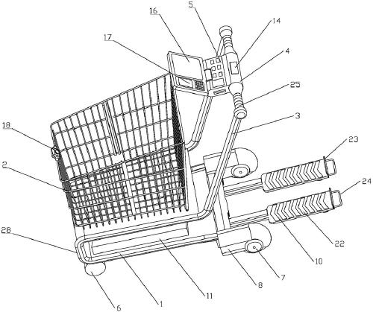
3.题名:智能购物车(Intelligent shopping cart）
作者:徐天宏
申请号：CN201620084713.5
申请日：20160128
申请人：徐天宏
公开(公告)号：CN205524348U
公开(公告)日：2016-08-31
IPC分类号：B62B3/00; B62B5/00; G07G1/12
[摘要]本实用新型涉及一种智能购物车。包括购物车本体，其特征在于所述购物车本体上设置一智能扫描消磁装置，该智能扫描消磁装置包括平板电脑刷卡POS机一体机、扫描消磁一体机、票据打印机、购物信息显示屏、防盗门禁系统、健身器材低压电源接口、手机充电接口和蓄电池。本实用新型的优点：1.消费者轻松购物完成出口时不需要排队付费；2.连锁超市降低运营成本、并且零售价格稳定；3.社会效益老百姓幸福感明显提升。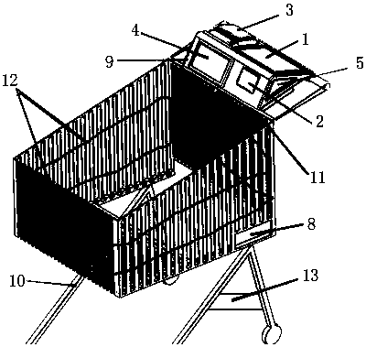
4.题名：新型便携式智能购物车设计
摘要： 针对现有智能购物车系统存在造价过高、市场认可度不高、难以形成市场产业化等问题,重新设计一种新型智能购物车系统.通过压力传感器、条码识别技术、智能显示屏实现集超市商品查询、选购、结算、打印小票等功能于一体的新型智能购物车的设计,有效缓解超市排队付款拥堵等问题,从而降低超市成本,提高顾客的购物体验与幸福指数.
关键词：智能购物车 成本 压力传感器 条码识别 智能显示屏 购物体验
作者：胡锦静 左睿 张向向 王宪菊 安成帅
作者单位：阜阳师范学院物理与电子工程学院,安徽阜阳,236037
西安建筑科技大学机电工程学院,陕西西安,710048
刊名：物联网技术
Journal：Internet of things technologies
年，卷(期)：2019, 9(10)
所属期刊栏目：智能处理与应用
分类号：TP393
5.题号：一种基于物联网的智能购物车及无人超市购物结算方法
摘要： 本发明涉及一种基于物联网的智能购物车，包括移动车架，移动车架上设置有条码扫描器，条码扫描器与终端处理器连接；终端处理器通过无线通讯设备与终端服务器连接，终端服务器用于接收条码扫描器接收的条码信息，并且计算商品的价格；移动车架上设置有储物篮，储物篮上设置有放入口及取出口，该智能购物车载实际购物时，消费者手推购物车，当选购商品时，通过条码扫描器即可获取商品的价格信息，并且通过放入口放入购物篮，商品的价格信息反馈至终端处理器，并且通过无线通讯设备传输至后端终端服务器，后台终端服务器计算好商品总价后，通过显示结算码进行手机结算，即可完整一次购物，该智能购物车能够有效提高购物结算效率，增加购物体验感。
专利类型：发明专利
申请/专利号：CN201910621360.6
申请日期：2019-07-10
公开/公告号：CN110378684A
公开/公告日：2019-10-25
主分类号G06Q20/18(2012.01) G G06 G06Q G06Q20
分类号：[G06Q20/18(2012.01), G06Q20/32(2012.01), G06K17/00(2006.01), H04L29/08(2006.01), B62B3/14(2006.01), G06Q20/18, G06Q20/32, G06K17/00, H04L29/08, B62B3/14]
申请/专利权人：四川易景智能终端有限公司
发明/设计人：陈妙波 李飞
6.题号：一种智能购物车
摘要： 本实用新型公开一种智能购物车，包括含有购物车筐、车架、把手、万向轮，所述购物车筐分为左右两个筐体，两个筐体上端面和一个侧端面为开口，左筐体前后两侧面内壁之间的距离大于右筐体前后两侧面外壁之间的距离，左筐体下端面位于右筐体下端面的下部；车架分为左车架和右车架，分别固定在左右筐体底部；拉伸滑轨装于支撑架底部；车筐上沿装有卡紧件；智能终端固定装设于右筐体的后侧壁的内壁顶部；本实用新型使智能购物车具有拉伸折叠功能，可无级调整智能购物车的横向尺寸，便于存放管理，减少所占空间，避免超市内过道拥挤堵塞。
专利类型：实用新型
申请/专利号：CN201821426959.1
申请日期：2018-08-31
公开/公告号：CN209096796U
公开/公告日：2019-07-12
主分类号：B62B3/14(2006.01) B B62 B62B B62B3
分类号：[B62B3/14(2006.01), B62B5/00(2006.01), B62B3/14, B62B5/00]
申请/专利权人：华侨大学
发明/设计人：许美玲 莫毓昌
主申请人地址：362000 福建省泉州市丰泽区城东华侨大学
专利代理机构：泉州市众创致远专利代理事务所(特殊普通合伙)
7.题号：一种方便使用的家用购物车
摘要： 本实用新型公开一种方便使用的家用购物车，包括主框架、车轮、横杆、分类箱、盖板、挂钩、平板支撑台、竖杆、弧形把手。本实用新型的有益效果：在主框架上设置多个分类箱，可以在购买食物时，将不同的食物分开放置，避免不同食物之间串味或者是污染，分类箱内设置有减震垫和隔板，可以保护一些易碎食物，分类箱与横杆可拆卸连接，方便日常拆装。
专利类型：实用新型
申请/专利号：CN201821114535.1
申请日期：2018-07-14
公开/公告号：CN209079923U
公开/公告日：2019-07-09
主分类号：B62B1/02(2006.01) B B62 B62B B62B1
分类号：[B62B1/02(2006.01), B62B5/00(2006.01), B62B1/02, B62B5/00]
申请/专利权人：永康市爱兰特工贸有限公司
发明/设计人：应亮
8.题号：万向球承重轮
摘要： 本实用新型公开了一种万向球承重轮，包括固定架、主球和安装结构体；固定架包括至少三个轴承架，所有轴承架安装有心轴，并使这些心轴在一个水平面上按正多边形的结构均匀分布；每一个轴承架的心轴中心都安装有一个可以自由转动的辊筒结构；所有轴承架通过轴承架安装座固定在安装结构体下方，并架设在主球上，每一个辊筒结构的外圆柱面都与主球顶面相接触，且所有辊筒结构的轴心始终位于主球赤道位置以上；主球底部接触地面。与现有万向球承重轮相比，本实用新型的万向球承重轮具有重载、耐用、设计寿命周期内免维护、适用范围广等优点。
专利类型：实用新型
申请/专利号：CN201820989846.6
申请日期：2018-06-26
公开/公告号：CN208602239U
公开/公告日：2019-03-15
主分类号：B60B33/02(2006.01)I B B60 B60B B60B33
分类号：[B60B33/02(2006.01)I, B60B33/08(2006.01)I, B60B33/02, B60B33/08]
申请/专利权人：王岚晖
发明/设计人：王岚晖
主申请人地址：710065 陕西省西安市高新区丈八二路40号
专利代理机构：西安弘理专利事务所 61214
代理人：蒋姝泓
9题号：一种基于麦克纳姆轮的独立悬挂系统设计
摘要：摘要： 为基于麦克纳姆轮的机器人底盘设计了一款独立悬挂系统.该独立悬挂系统设计结合了汽车独立悬架设计思想与麦克纳姆轮底盘运动学特性,可减轻不平整地面对底盘产生的振动,增强轮子着地性,减小轴距与轮距变化,提高机器人运动的总体性能.对当前常见汽车悬架进行简单介绍,对该独立悬挂系统的结构进行阐述.通过对该机构进行分析,验证了悬挂机构的减振效果,并经过样机试验验证了该机构的承载与越障能力及运动的稳定性。
六．查新结论
经对检索出的相关文献进行分析、对比，结论如下：
范例：
文献1：主要是发明了一种重力承重轮，可以在万向轮无法承重的时候切换成脚轮。
文献2：主要发明了一种智能购物车，可实现商场导航、自动结账、代步和商品分类功能，降低商场的人工成本。
文献3：主要发明了一种可实现商场导航、自动结账、代步和商品分类功能的智能扫描消磁装置。
文献4：主要发明了一种实现集超市商品查询、选购、结算、打印小票等功能于一体的新型智能购物车。
文献5：本发明涉及一种基于物联网的智能购物车，可实现在线购物。
文献6：主要发明了包括含有购物车筐、车架、把手、万向轮的普通购物车
文献7：主要发明了有多个分类箱，可以在购买食物时，将不同的食物分开放置，避免不同食物之间串味或者是污染，保护一些易碎食物，方便日常拆装的购物车。
文献8：本实用新型公开了一种万向球承重轮，具有重载、耐用、设计寿命周期内免维护、适用范围广等优点。
综上所述，我国在购物车的商品分类、结账以及万向轮承重的方面已有所成就。但本课题的研究特点是：
1.综合上述各基本功能
2.供分类的项目更多，更全面（如冷藏食品、易碎食品、玻璃与陶瓷制品、熟食等）
3.参考承重轮，创造全新的、可承重的并且可自由转向的轮子
4.使用智能显示屏，使消费者更好地使用上述基本功能，有必要还可以转播广告等作用
5.用电子秤辅助估价计算

检索中未见与本课题相同的报道。
七．附件清单
八．备注

